Skriptum: E-Mails verwalten mit der Gmail-App
Sie können E-Mails mit unterschiedlichen Geräten und E-Mail-Apps aus dem Internet herunterladen, lesen und auch schreiben.
Wenn Sie auf Ihrem Gerät ein Google-Konto eingerichtet haben, ist in der Gmail-App automatisch auch Ihre E-Mail-Adresse eingerichtet und Sie können sofort damit arbeiten.
In diesem Skriptum erfahren Sie, wie Sie
- E-Mails öffnen können (Seite 1)
- E-Mails beantworten oder weiterleiten können (Seite 3)
- E-Mails bearbeiten können (Seite 4)
- die Ablagebereiche der App nutzen können (Seite 8)
- nach E-Mails in der Gmail-App suchen können (Seite 11)

E-Mails öffnen
Nach dem Starten der App sehen Sie eine Liste mit E-Mails, die Sie erhalten haben. Sie sehen Ihren „Posteingang“.
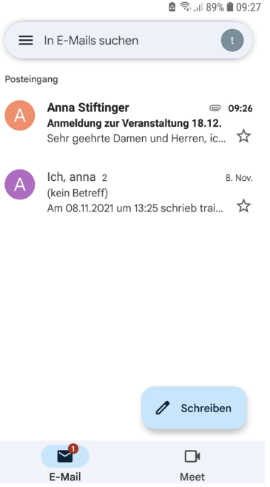

An der „fetten“ schwarzen Schrift erkennen Sie E-Mails, die Sie noch nicht geöffnet haben.
Grau dagegen sind E-Mails in der Liste, die Sie bereits geöffnet haben.

Zum Ansehen des Inhalts einer E-Mail, müssen Sie diese öffnen. Tippen Sie auf diese E-Mail.

Wenn Sie mit einem Tablet arbeiten und dieses quer gestellt haben, zeigt die App von Anfang an zwei Bereiche:
Im linken Bereich sehen Sie eine Liste von E-Mails, die Sie erhalten haben. Durch das Tippen auf eine dieser E-Mails wird sie blau und die E-Mail wird im rechten Bereich angezeigt.
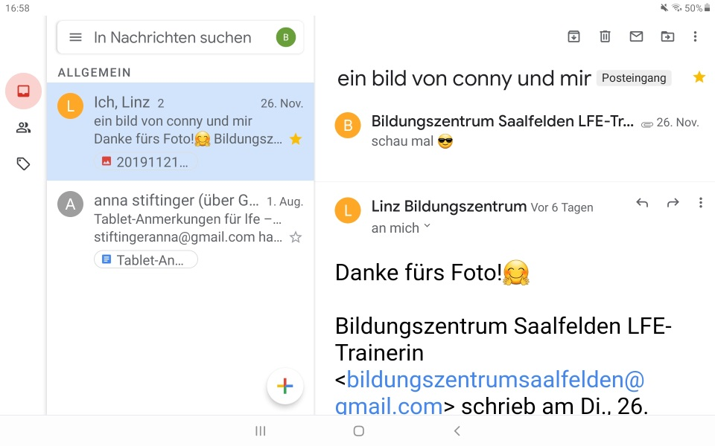

E-Mails beantworten oder weiterleiten
Wenn Sie in der geöffneten E-Mail an das unterste Ende wischen, sehen Sie eine weitere Symbolleiste:
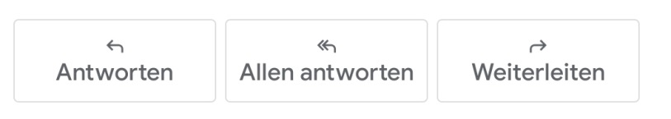
Damit können Sie diese E-Mail beantworten oder an eine andere E-Mail-Adresse weiterleiten. Wenn Sie eine Möglichkeit auswählen, öffnet sich ein Fenster zum Schreiben einer E-Mail-Nachricht.
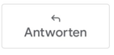 | Nur die Absenderin oder der Absender erhält eine E-Mail von Ihnen. Diese E-Mail-Adresse wird automatisch eingefügt. Im Betreff wird anfangs ein „Re:“ eingefügt.
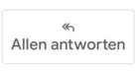 | Alle Personen, die die E-Mail bekommen haben, erhalten eine E-Mail von Ihnen. Alle E-Mail-Adressen werden automatisch eingefügt. Im Betreff wird anfangs ein „Re:“ eingefügt.
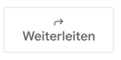 | Sie schicken die E-Mail an eine andere Person weiter. Dazu müssen Sie im E-Mail-Fenster die entsprechende E-Mail-Adresse eintragen. Im Betreff wird anfangs ein „Fwd:“ eingefügt.

E-Mails bearbeiten
Eine geöffnete E-Mail können Sie lesen, beantworten oder in einem Ablagebereich/Label in der App ablegen. Tippen Sie auf eine E-Mail, um diese zu öffnen.
Im unteren Bereich des Fensters sehen Sie den Inhalt der E-Mail. Oben sehen Sie mehrere Symbolleisten:
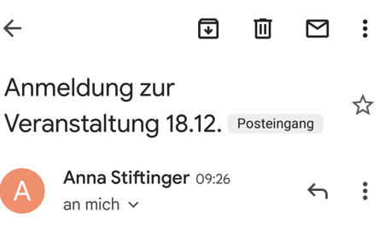

Was bedeuten diese Symbole?
Der obere Bereich
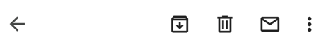
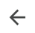 | Gehe zurück zum vorhergehenden Fenster: Sie kommen also zurück zu Ihrem Posteingang.
 | Sie können Ihren „Posteingang“ aufräumen, ohne eine E-Mail zu löschen. Durch das Tippen auf das Symbol „Archivieren“ wird die E-Mail in den Bereich „Alle E-Mails“ verschoben.
 | Zum Löschen der E-Mail tippen Sie auf den „Papierkorb“.
Mit diesem Symbol können Sie eine E-Mail als „ungelesen“ markieren.
Das nächste Mal, wenn Sie die Gmail-App öffnen, sieht die E-Mail aus wie eine neue, noch nicht gelesene E-Mail.
Das Drei-Punkt-Menü öffnet ein Fenster mit weiteren Funktionen:
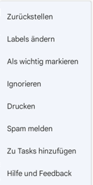
 | Sie können sich diese E-Mail später noch einmal als „neue E-Mail“ anzeigen lassen.
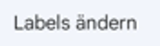 | Mit „Labels ändern“ können Sie die E-Mail in ein anderes Ablagelabel in der App verschieben.
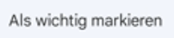 | Damit scheint die E-Mail in der Liste im Ablagelabel „Wichtig“ auf.
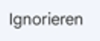 | Wenn die E-Mail für Sie nicht wichtig ist, Sie diese aber nicht sofort löschen möchten, können Sie diese mit „Ignorieren“ im Ablagelabel „Alle E-Mails“ ablegen.  Es hat dieselbe Funktion wie das Symbol .
 | Mit „Drucken“ können Sie diese E-Mail ausdrucken.
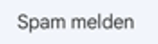 | Stellen Sie fest, dass eine E-Mail unerwünschte Werbung ist, können Sie diese als „Spam melden“. Sie wird dann automatisch in den Ablageordner „Spamverdacht“ verschoben.  Weitere E-Mails von dieser E-Mail-Adresse landen das nächste Mal nicht zuerst im „Posteingang“, sondern automatisch im Label „Spam“.
 | Um diese Funktion nutzen zu können, müssten Sie die App „Google Tasks“ installiert haben.
 | Durch das Tippen auf „Hilfe und Feedback“ gelangen Sie zu einer Internetseite, auf der Sie weitere nützliche Informationen zur Benutzung der Gmail-App finden.

Der mittlere Bereich
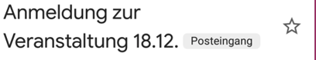
Neben dem „Betreff“ der E-Mail sehen Sie, dass diese E-Mail im „Posteingang“ liegt.
Das Sternsymbol ermöglicht es, E-Mails als besonders zu markieren. In den Ablagefächern/Labels scheint der Stern dann blau auf.
Durch das tippen auf einen blauen Stern wird dieser wieder schwarz/weiß.

Der untere Bereich
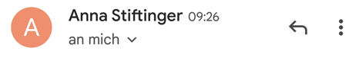
Wenn Sie auf die eckige Klammer nach unten tippen, erhalten Sie weitere Informationen zu dieser E-Mail:
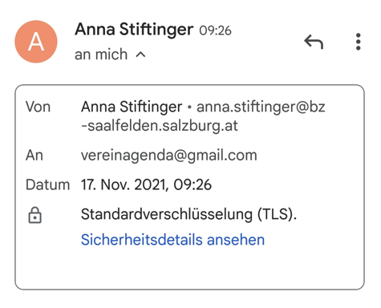
Dieses Fenster schließt sich wieder, wenn Sie auf die eckige Klammer nach oben tippen.
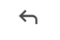 | Tippen Sie darauf, wenn Sie eine Antwort auf diese E-Mail schreiben wollen. Es öffnet sich ein Fenster mit einer neuen E-Mail.  Im Feld An: ist automatisch die Absender:innenadresse eingefügt.  Auch der Betreff wird übernommen, hat allerdings am Anfang ein „Re:“ eingefügt. Re ist eine Abkürzung vom englischen reply, das heißt: Antwort.
Das Drei-Punkt-Menü öffnet ein Fenster mit weiteren Funktionen:
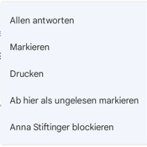
 | Wenn diese E-Mail an mehrere Adressen verschickt wurde, können Sie mit „Allen antworten“ Ihre Antwort gleich an alle diese E-Mail-Adressen verschicken.
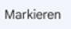 | „Markieren“ hat die gleiche Funktion wie das „Sternsymbol“: Dieser wird blau, wenn Sie hier auf „Markieren“ tippen.
 | Mit „Drucken“ können Sie diese E-Mail ausdrucken.
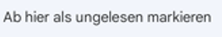 | Die E-Mail erscheint anschließend im Posteingang als „ungeöffnet“, so wie beim Symbol in der obersten Symbolzeile.
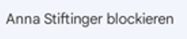 | Durch das Blockieren einer E-Mail-Adresse werden E-Mails von dieser Adresse sofort ins Ablagelabel „Spam“ umgeleitet. Sie scheinen dann im „Posteingang“ nicht mehr auf.  Im Ablagelabel „Spam“ können Sie die Blockierung wieder aufheben. (Siehe weiter unten)

Ablagebereiche in der Gmail-App: Labels
Alle E-Mail-Apps speichern die E-Mails, die Sie bekommen und versendet haben. Sie speichern auch E-Mails, die Sie zu schreiben begonnen haben und noch nicht versendet haben.
Jede E-Mail-App bietet verschiedene Ablagebereiche, um die E-Mails zu sortieren. In der Gmail-App heißen diese Ablagebereiche „Labels“.
Um zu den unterschiedlichen Labels zu gelangen, tippen Sie auf das 3-Striche-Symbol oben links neben „In E-Mails suchen“:
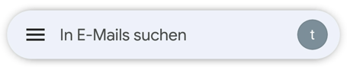

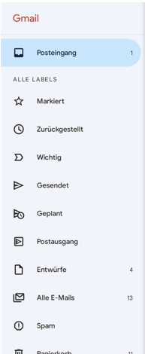
Sie sehen eine Liste, in der die oberste Zeile blau markiert ist.
Das heißt, es werden Ihnen gerade die E-Mails angezeigt, die im Ablagelabel „Posteingang“ liegen. Das sind alle E-Mails, die Sie bekommen und die Sie noch nicht in einem anderen Ablagelabel abgelegt haben.
Die Zahl neben dem Posteingang zeigt, wie viele ungelesen E-Mails sich im Posteingang befinden.

Darunter aufgelistet finden Sie alle Labels, die Gmail anbietet. Eventuell müssen Sie nach oben wischen, um die restlichen Labels zu sehen.

Zahlen neben einigen Labels zeigen, wie viele E-Mails zu diesem Label gehören.

Durch das Tippen auf ein Label werden die E-Mails, die diesem Ablagelabel zugeordnet wurden, angezeigt. Oberhalb der Liste sehen Sie den Namen des Labels, in dem Sie sich befinden. Hier ist es das Label „Entwürfe“.
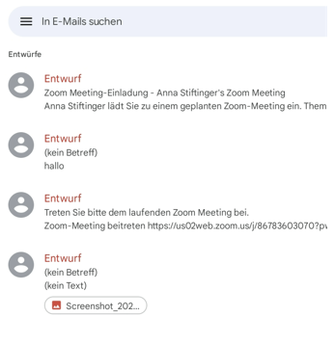
Das 3-Striche-Symbol links oben bringt Sie wieder zurück zur Label-Übersicht.
Wenn Sie auf eine E-Mail aus der Liste tippen, öffnen Sie diese und können diese dann bearbeiten.
Das wurde im obigen Kapitel beschrieben.

Was bedeuten die Labels in der Gmail App?
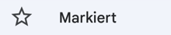 | In diesem Ablagelabel finden Sie alle E-Mails, die Sie mit dem markiert haben.  Das können z. B. E-Mails sein, die Sie noch beantworten wollen.
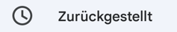 | Darin finden Sie E-Mails, die zu einem späteren Zeitpunkt erneut als „ungeöffnet“ im Posteingang aufscheinen.
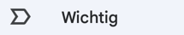 | Hier finden Sie E-Mails, die Sie als „wichtig“ gekennzeichnet haben. Das können E-Mails sein, die wichtige Informationen enthalten.
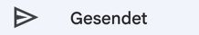 | Unter diesem Label finden Sie alle E-Mails, die Sie versendet haben.
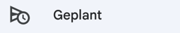 | Wenn Sie neue E-Mails schreiben, können Sie mit der Gmail-App einen genauen Zeitpunkt festlegen, wann diese E-Mail versendet wird.  (Das können Sie festlegen, wenn Sie beim Schreiben einer neuen E-Mail statt auf das Senden-Symbol auf das 3-Punkte-Symbol rechts oben tippen und dann „Senden planen“ auswählen.)
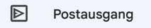 | Sie können E-Mails auch schreiben, wenn Sie gerade keine Internet-Verbindung haben. Diese E-Mails werden im Ordner „Postausgang“ abgelegt, sobald Sie auf „Senden“ tippen. Sobald Sie mit dem Internet verbunden sind und die Gmail-App starten, werden die E-Mails weggeschickt.  Die E-Mails finden Sie dann im Ordner „Gesendet“.
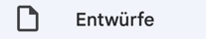 | Wenn Sie E-Mails zu schreiben begonnen haben und noch nicht auf „Senden“ getippt haben, werden diese begonnenen E-Mails im Label „Entwürfe“ zwischengelagert. Sobald Sie eine E-Mail aus diesem Bereich antippen, können Sie weiterschreiben oder den „Entwurf“ auch löschen.
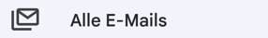 | Im Label „Alle E-Mails“ finden Sie alle E-Mails, die sie erhalten, geschrieben, zu schreiben begonnen oder gesendet haben.  Diese sind nach Datum sortiert.  E-Mails, die im Papierkorb liegen, werden nicht mehr in diesem Label angezeigt.
In diesem Label werden E-Mails automatisch gespeichert, die von Gmail als E-Mails mit bösen Absichten eingestuft werden.
Mit „Spam melden“ über das 3-Punkte-Symbol können Sie unerwünschte E-Mails aus anderen Ordnern selbst auch hier ablegen.
Wenn eine E-Mail irrtümlich im Label „Spam“ landet, können Sie die E-Mail wieder in den Posteingang verschieben.Tippen Sie dazu auf „Kein Spam“.
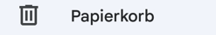 | Eine E-Mail, die Sie in den Papierkorb gelegt haben, bleibt noch einen Monat lang im Label Papierkorb erhalten. Erst dann löscht die Gmail-App die E-Mail endgültig.

Nach bestimmten E-Mails suchen
Manchmal suchen Sie nach einer Information und wissen nicht mehr genau, in welcher E-Mail diese Information stand. Wenn Sie nach einer solchen E-Mail suchen, hilft Ihnen die Suchfunktion.
.
Mit der Suchfunktion durchsucht die Gmail-App alle E-Mails in einem Label nach den von Ihnen eingegebenen Wörtern. Die App sucht in den E-Mail-Adressen, den „Betreff“-Zeilen und im Inhalt der E-Mails. Das Ergebnis wird als Liste mit allen E-Mails angezeigt, in denen dieses Wort vorkommt.
Das heißt, wenn Sie z. B. den Namen „Andrea“ als Suche eingeben, wird Ihnen eine Liste mit E-Mails angezeigt, in denen „Andrea“ in einer E-Mail-Adresse oder im Betreff oder auch im Inhalt einer Nachricht enthalten ist. Gleiches gilt für Ortsnamen, aber auch für jedes andere Wort.
Sie können die Suchfunktion in jedem Label nutzen, am besten aber beginnen Sie die Suche im Label „Alle E-Mails“.
Öffnen Sie die Gmail-App. Tippen Sie auf das 3-Striche-Symbol links oben, um zur Label-Übersicht zu gelangen. Wählen Sie das Label „Alle E-Mails“.
Tippen Sie nun auf die Wörter „In E-Mails-suchen“.
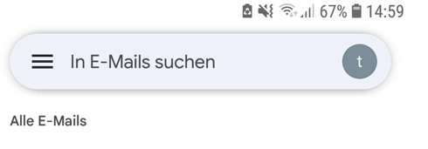

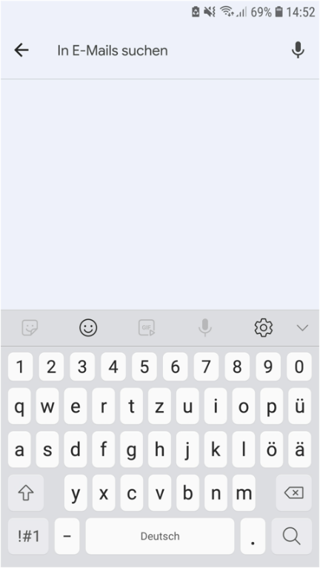
Ein neues Fenster öffnet sich und die Bildschirmtastatur wird angezeigt.

Tippen Sie Ihr Suchwort auf der Tastatur ein.
Zum Start der Suche tippen Sie auf das Symbol „Lupe“.

Gmail zeigt Ihnen nun eine Liste mit E-Mails, in denen das gesuchte Wort vorkommt. Die Stelle, an der das Wort vorkommt, ist markiert.
Hier sehen Sie das Beispiel von einer Suche nach dem Wort „Konto“:
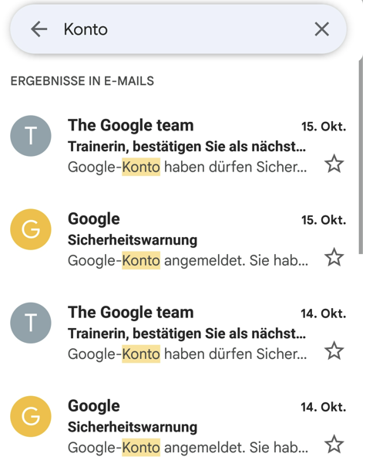
Wenn Sie auf eine der E-Mails aus der Liste tippen, wird die E-Mail geöffnet und Sie können sie bearbeiten.

Um wieder zurück zum Label „Alle E-Mails“ zu gelangen, tippen Sie links oben auf den Pfeil nach links.

Unten sehen Sie das Ergebnis einer nicht erfolgreichen Suche. In diesem Fall gibt es keine E-Mail mit dem Wort „Schlüssel“.
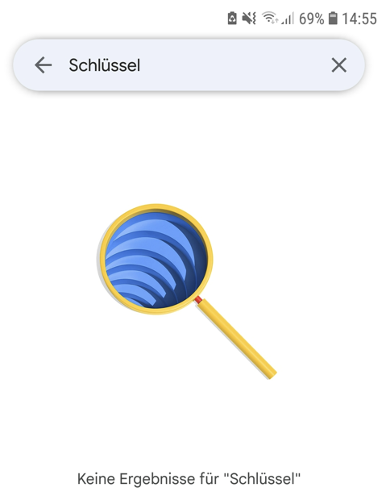

Um wieder zurück zum Label „Alle E-Mails“ zu gelangen, tippen Sie links oben auf den Pfeil. Dann können Sie eine neue Suche starten.

